
3月27日动态
星期五 天气： 晴天 出勤人数：25人
观察一：晨间活动—我会自主签到
今天是周三，在晨间入园活动中，孩子们根据数字时钟记录自己的来园时间。通过观察我们发现，胡希瑶、仲思齐、高梓歆、郭陶霖、王梓雯能端正坐姿、用正确的书写姿势记录时间，查慧如、胡希瑶、蒋婉柔、苏媛、仲思齐、胡皓霆、刘芃泽、王晔、王宇尧、邢永望、刘金凌、高梓歆、郭陶霖、彭鑫奕、唐可一、郑诗俊、孙铭阳、石禧暶、蔡松霖、陈煦、李哲、沈星延能坚持在8点10分前来园。
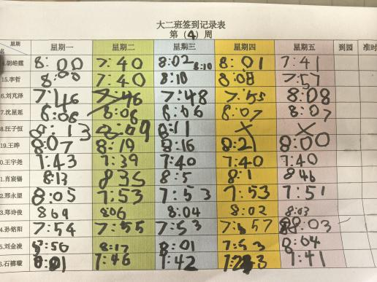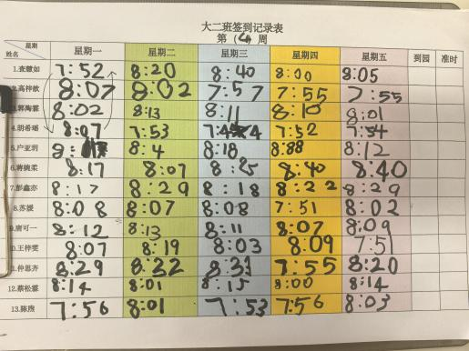

观察二：区域游戏—沉浸式体验
今天的区域游戏中，孩子们根据自己的计划进区域游戏。在教师的观察中，李哲、郑诗俊、王晔、胡希瑶、石禧暶、唐可一在益智区多米诺骨牌、我们的社区之寻找停车位，图形拼一拼。刘金凌、户亚玥在建构校车；仲思齐、郭陶霖、蒋婉柔在图书区看绘本、玩视听故事；蔡松霖、刘芃泽在万能工匠拼搭小学教室；邢永望、苏媛、高梓歆在美工区用彩泥制作小花朵、国画写生油菜花；王梓雯、王宇尧、陈煦、查慧如、孙铭阳在科探区探索弹珠轨道、电能小屋、扫地机器人。彭鑫奕在自然材料区拼搭春日小屋。
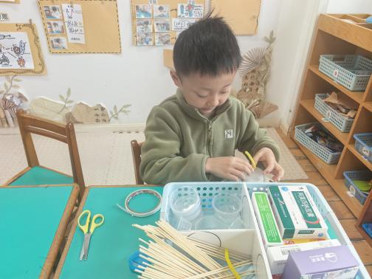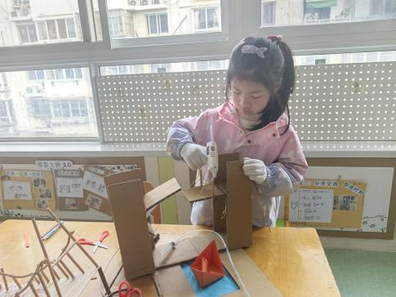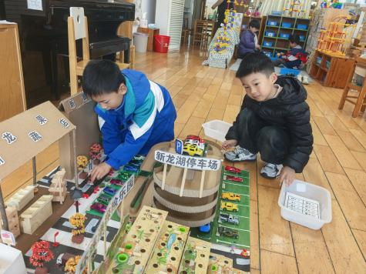

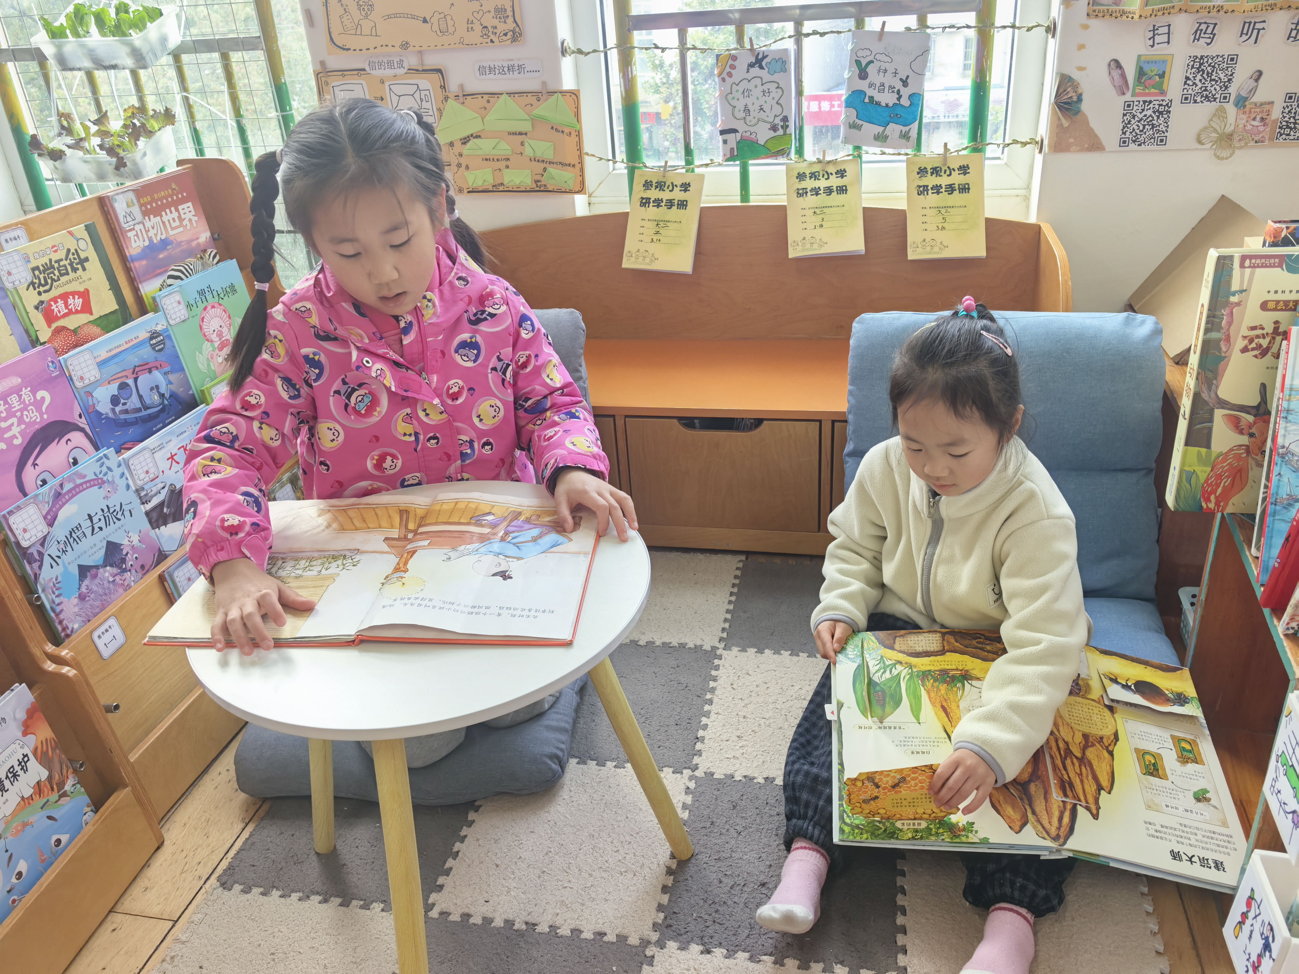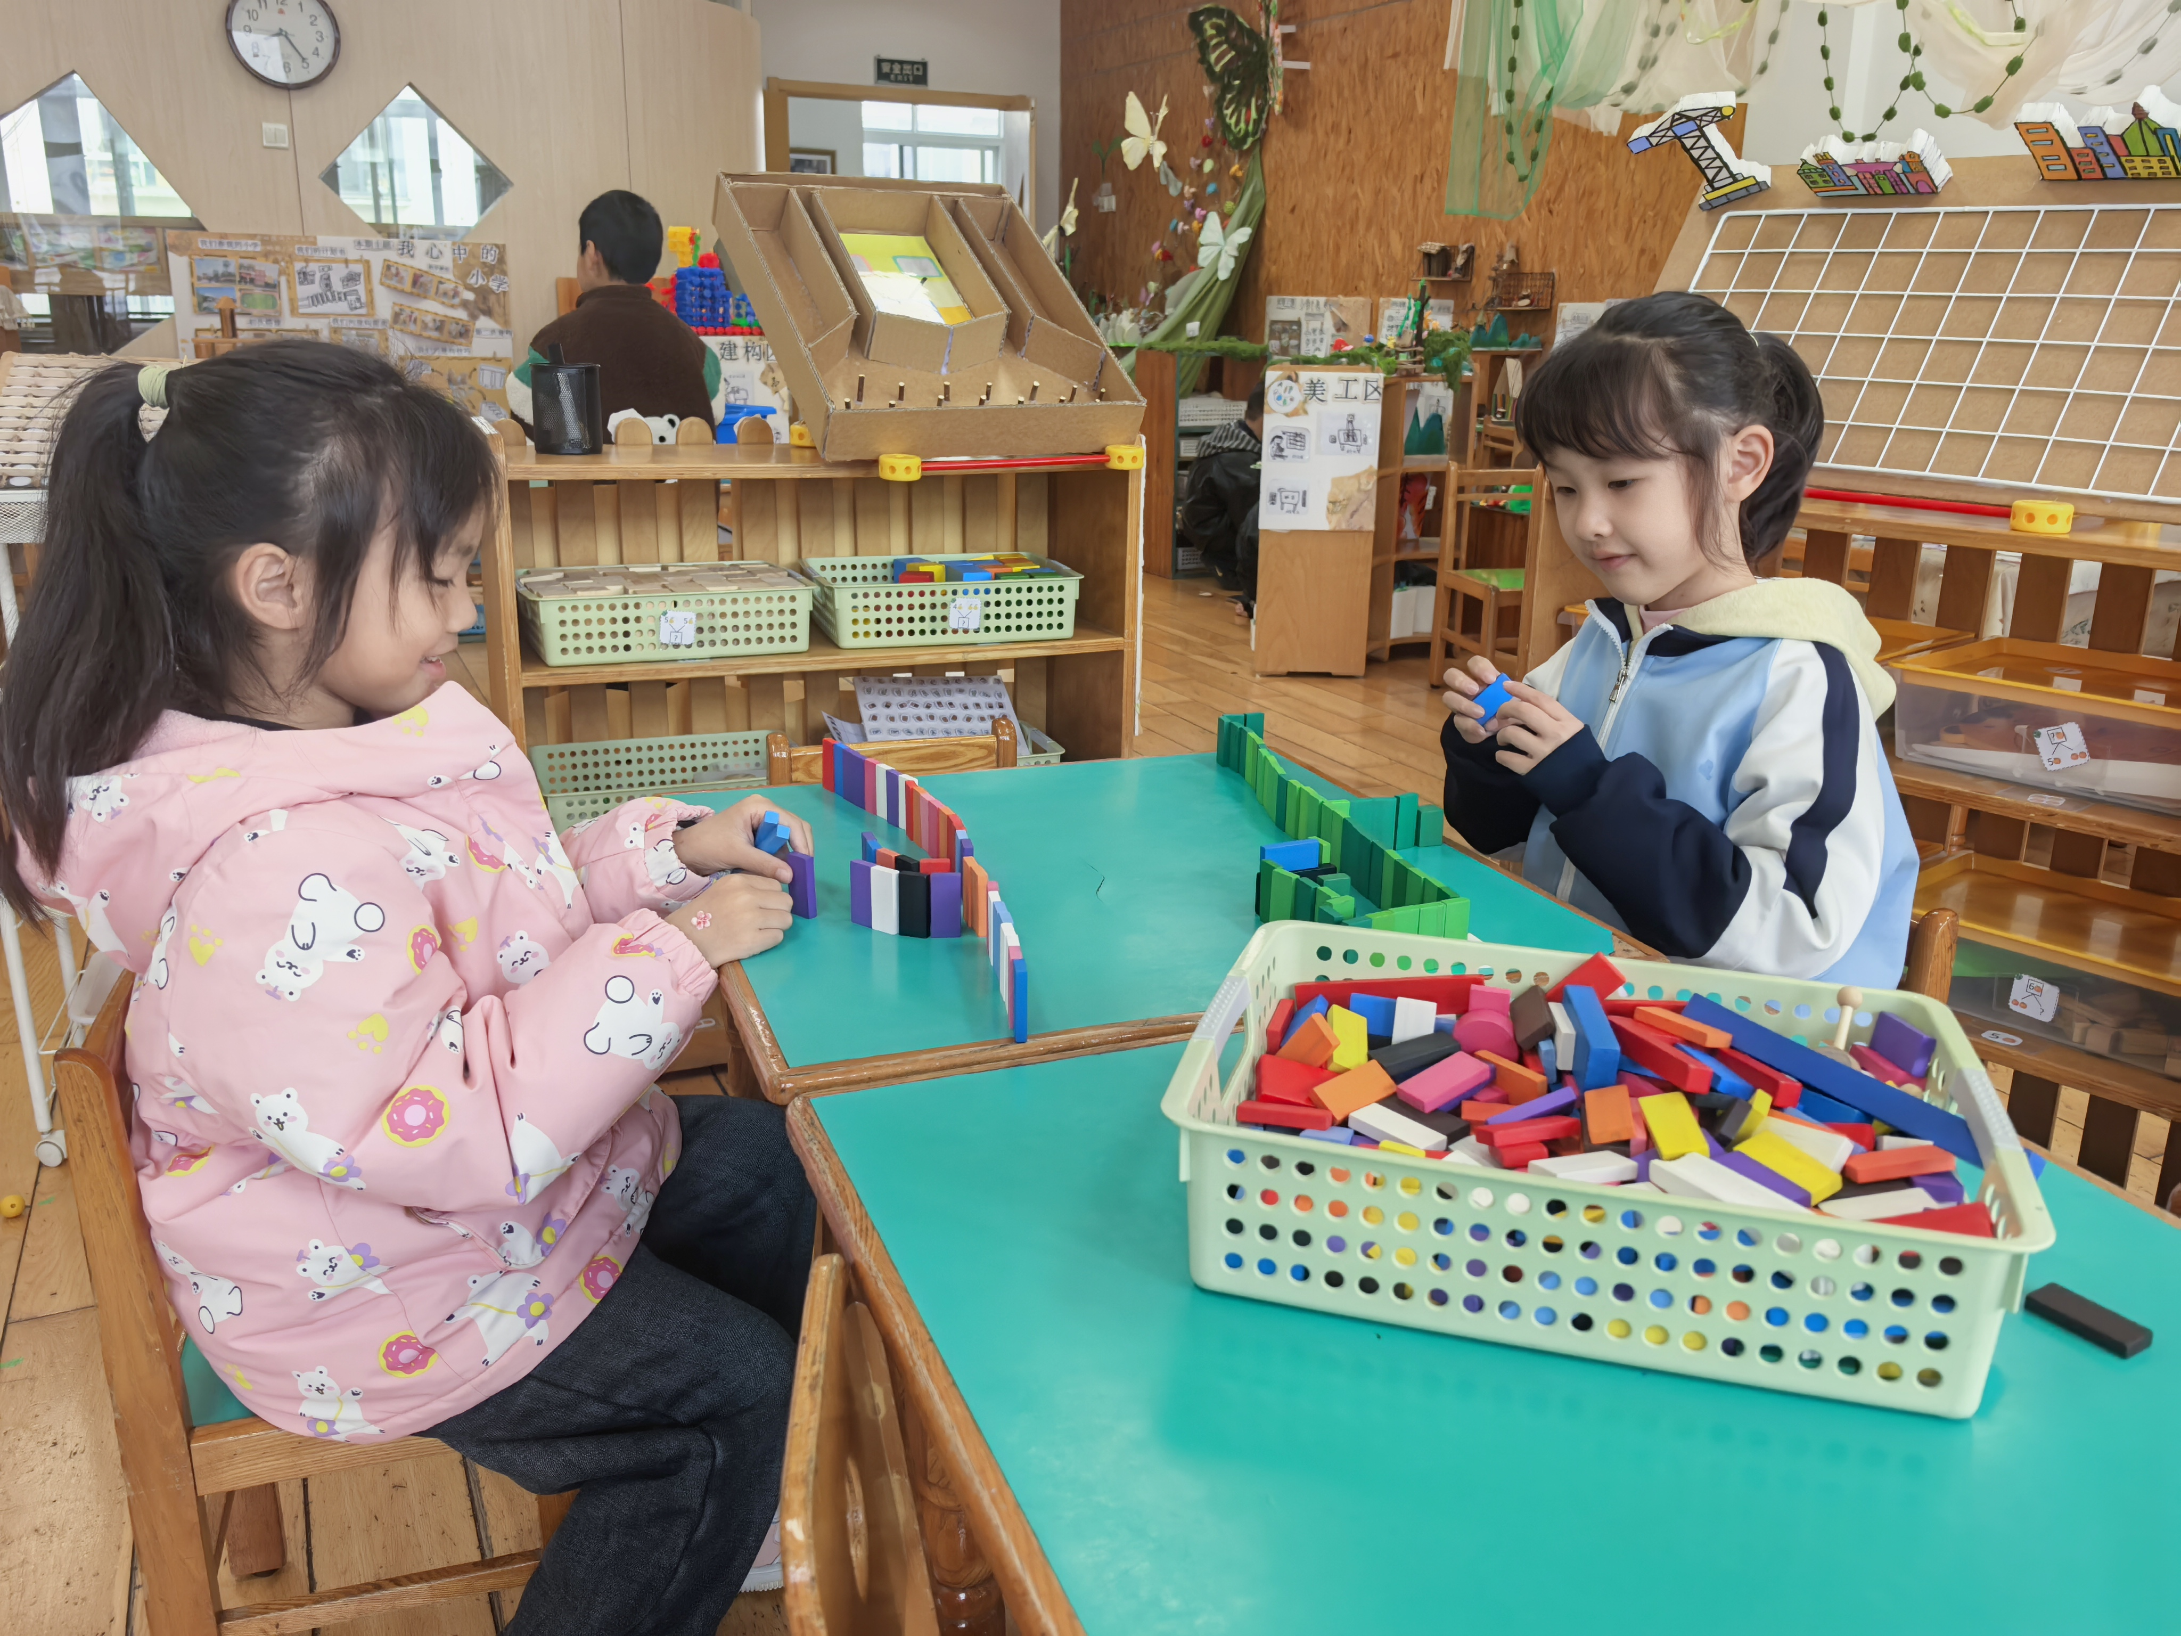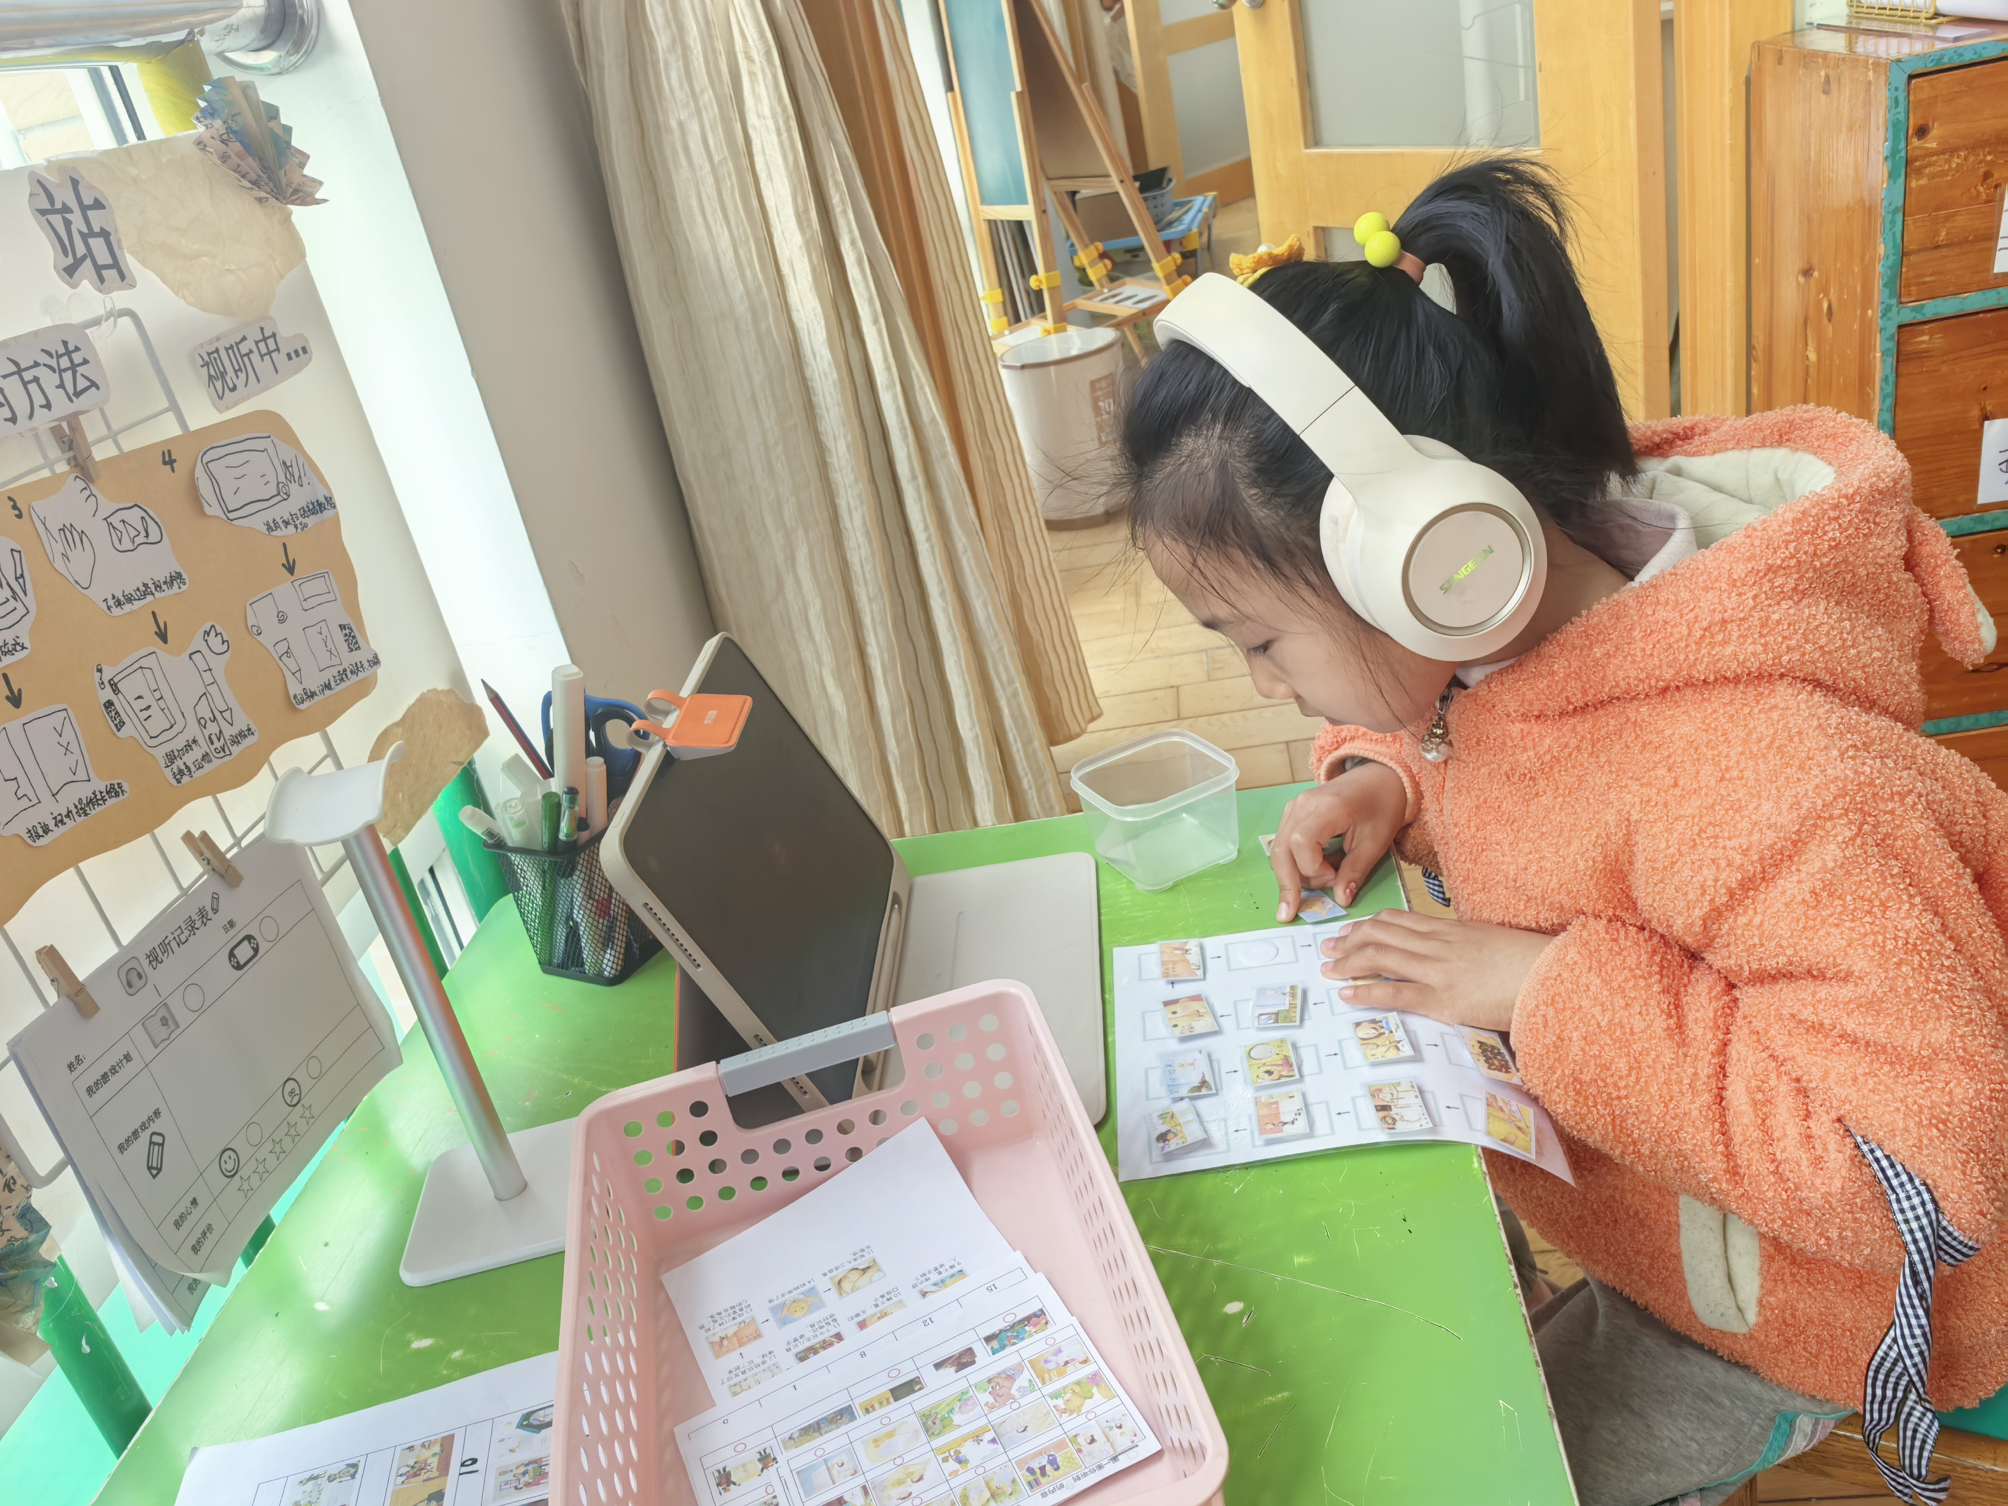

观察三：户外活动—好玩的滑滑梯
今天的户外活动是后滑滑梯，后滑滑梯分为五六个高低不同的滑梯出口，查慧如、胡希瑶、蒋婉柔、苏媛、仲思齐、胡皓霆、刘芃泽、王晔、王宇尧、邢永望、刘金凌、高梓歆、郭陶霖、户亚玥、彭鑫奕、唐可一、王梓雯、郑诗俊、孙铭阳、蔡松霖、陈煦、李哲、沈星延、肖宸锡能有序排队户外，不奔跑。
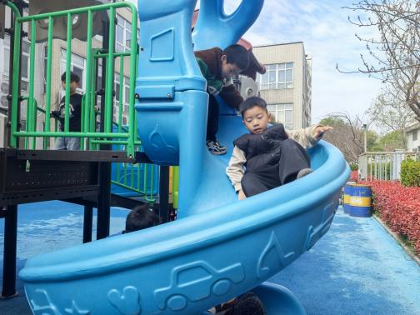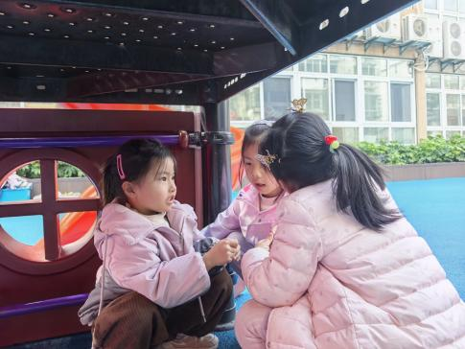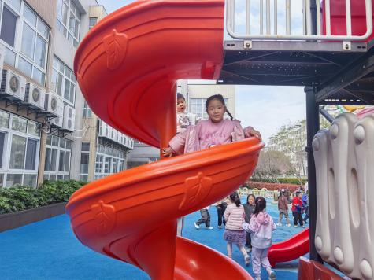

观察四：集体活动—《美术：我的笔筒》
这是一节命题想象画。大班幼儿即将步入小学，进入小学后幼儿的书桌上缺少不了笔筒。本节活动通过让幼儿观察生活中常见的笔筒了解笔筒的造型特点，继而通过与其他独具特点、造型奇特的笔筒进行比较拓宽幼儿思路，引导幼儿发挥想象，设计出富有创造力的作品。活动中查慧如、胡希瑶、蒋婉柔、苏媛、仲思齐、胡皓霆、刘芃泽、王晔、王宇尧、邢永望、高梓歆、郭陶霖、户亚玥、彭鑫奕、唐可一、王梓雯、郑诗俊、孙铭阳、蔡松霖、陈煦、肖宸锡、能大胆地设计自己喜欢的笔筒。
